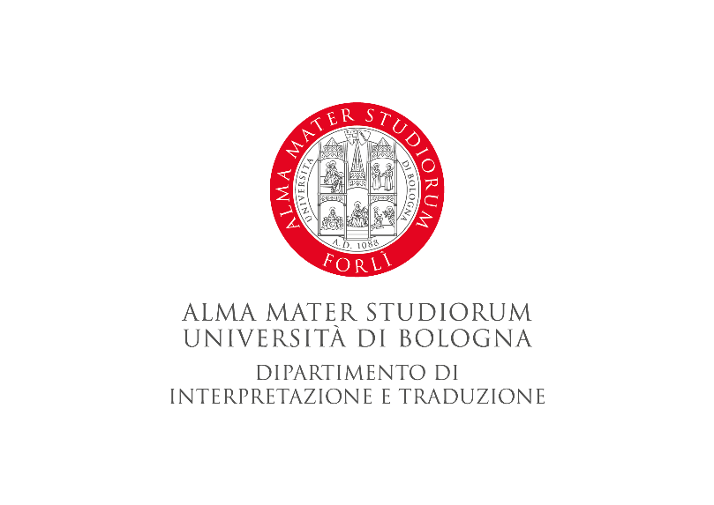

**Elenco degli ammessi al colloquio per l’attribuzione di un assegno di ricerca per lo svolgimento di attività di collaborazione al progetto di ricerca dal titolo “Traduzione e accessibilità: l’audiodescrizione museale e per lo spettacolo dal vivo in Italia” – rif. bando rep. 112 – prot. 691 del 20/11/2020.**

E’ ammessa al colloquio la candidata

* Dott.ssa VALERIA ILLUMINATI

Il colloquio si svolgerà il giorno martedì 22 dicembre ore 10,00 tramite piattaforma Microsoft Teams, come previsto dal bando.

Forlì, 15 dicembre 2020

Per la Commissione

Prof.ssa Roberta Pederzoli